Datum vydání  19. 4. 2022 | Obsah  Trvalé změny PID v květnu 2022 1  Na Lítačkou si bude dál možné půjčit sdílené kolo zdarma, bikesharing se stane běžnou součástí pražské MHD 2  Konec bloudění ve městě, Praha bude čitelná 3  Praha schválila finance na pilotní projekty nového informačního a navigačního systému 5  Cyklobus PID do Českého ráje vyjíždí 28. 5. 2022 6

Trvalé změny PID v květnu 2022
V květnu 2022 bude realizováno několik trvalých změn na tramvajových a autobusových linkách PID. V polovině května dojde k obnovení provozu tramvajové linky 23, drobné úpravy autobusů se týkají především regionálních linek ve Středočeském kraji. Na území Prahy dojde k přejmenování několika zastávek. Většina změn bude provedena od 1. 5. 2022, jiné termíny jsou uvedeny v závorkách u jednotlivých linek nebo zastávek.

Změny jednotlivých linek
23 Obnovení provozu linky (Královka – Zvonařka), v intervalu 30 minut v pracovní dny a 15 minut o víkendech, na linku budou nasazovány sólo vozy (od 16. 5.).
173 Nová linka v trase Depo Hostivař – Průmyslová – Kardausova (oficiálně od 2. 5., ve skutečnosti od ukončení výluky Kutnohorské). V provozu celodenně, celotýdenně. Intervaly ve špičkách pracovnách dnů:
12–15 minut, mimo špičky 30 minut.
252 Zřízena zastávka Kardausova (oficiálně od 2. 5., ve skutečnosti od ukončení výluky Kutnohorské).
315 Rozšíření večerního provozu v souvislosti s ukončením prázdninového režimu.
345 Časový posun 1 večerního spoje.
353 2 páry spojů v pracovní dny odpoledne prodlouženy o úsek Zeleneč, Obora – Svémyslice.
418 Časový posun odpoledního spoje z Horek nad Jizerou a rychlejší trasa do Mladé Boleslavi.
476 2 nové páry spojů v pracovní dny (dopoledne a podvečer) v trase Všetaty, žel. st. – Čečelice jako částečná náhrada za zrušené spoje linky 668.
668 Zrušeny 4 páry spojů v pracovní dny (dopoledne a večer) z důvodu snížení úhrady spojů ze strany obcí.
699 Prodloužení vybraných spojů o úsek Kadlín – Mšeno; 1 pár spojů v pracovní dny dopoledne zkrácen o úsek Zamachy – Kadlín; 1 ranní školní spoj z Ml. Boleslavi nově nejede přes Bezděčín, ale jede přes Nám. Republiky.
737 Časový posun odpoledního spoje z Bělé pod Bezdězem.

Změny zastávek
Arena Libeň jih nový název pro zastávku Multiaréna Praha (od 30. 4.).
Dukla-Juliska nový název pro zastávku Juliska (od 30. 4.).
Hládkov nový název pro zastávku Myslbekova (od 16. 5.)
Na Vypichu nová zastávka pro linku 164 (na znamení) (od 2. 5.).
Park Maxe Van der Stoela nový název pro zastávku Hládkov (od 16. 5.).
Poliklinika Na dlouhém lánu nová zastávka pro linku 216 (na znamení) (od 2. 5.).
Slavia-Nádraží Eden nový název pro zastávku Slavia.

Na Lítačkou si bude dál možné půjčit sdílené kolo zdarma, bikesharing se stane běžnou součástí pražské MHD
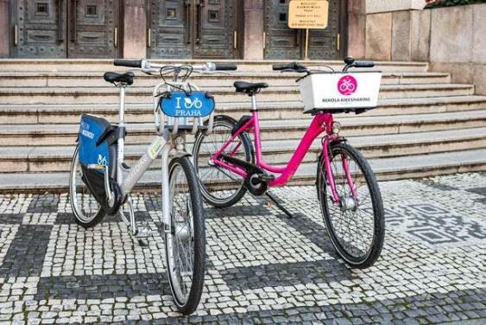
Půlroční pilotní spolupráce Pražské integrované dopravy a poskytovatelů sdílených kol jednoznačně prokázala, že tato možnost pohybu po Praze má smysl právě díky výhodné kombinaci veřejné dopravy a jízdy na kole pro první nebo poslední část cesty po městě. Praha nyní vypisuje veřejnou zakázku na trvalé zapojení sdílených kol do služeb veřejné dopravy v Praze včetně možnosti půjčit si také elektrokolo. Za půl roku pilotního provozu využilo možnost půjčit si kolo zdarma téměř 12 tisíc lidí a celkový počet výpůjček přesáhl 164 tisíc.
„Půl roku fungování pilotního projektu i přes pomalu končící zimní období ukazuje, že kombinace sdílených kol a MHD dává smysl a lidem využívajícím veřejnou dopravu přinášíme další benefit v podobě snadnějšího a zároveň zdravého pohybu po Praze. Proto jsme se rozhodli trvale zapojit sdílená kola do systému Pražské integrované dopravy a během několika dnů vypíšeme veřejnou zakázku na poskytovatele služby sdílených kol. Chceme lidem nadále usnadňovat „první a poslední míli“ jejich cesty Prahou a ještě více zatraktivnit dlouhodobé kupony MHD. I proto jsme začali ve velkém přidávat cyklostojany ke stanicím metra a připravujeme je i u tramvajových přestupních uzlů. Po šesti měsících můžeme s klidem říci, že propojení pražské MHD s možností jízdy na kole má velký úspěch. Budou-li mít poskytovatelé sdílených kol zájem se do služby zapojit, lidé si díky tomu budou moci kromě klasických kol půjčovat i elektrokola a využívat tyto služby i v okolí většiny stanic metra po celé Praze, což bylo četné přání uživatelů během zkušebního provozu,“ uvádí náměstek pražského primátora a radní pro dopravu Adam Scheinherr.
„Od loňského října 2021, kdy je možné si s předplatním kuponem PID pro Prahu zapůjčit zdarma až čtyřikrát denně na 15 minut kolo od poskytovatelů Rekola a Nextbike, si tato služba získala téměř 12 tisíc zákazníků a více než 77 % z nich propojení opakované využívá,“ doplňuje ředitel ROPID Petr Tomčík. Pražané si kola půjčují nejčastěji na dobu kolem 5 minut. Největší zájem o sdílená kola je v uzlových bodech městské hromadné dopravy, zejména v oblastech Holešovic, Dejvic, Karlína a Starého Města. Atraktivní je také celá oblast podél vltavských břehů. Nejčastěji si lidé půjčují kola v přepravních špičkách, a to ráno cca kolem sedmé a odpoledne mezi 14. a 17. hodinou. Velký zájem je i v dopoledním čase.
„Do léta, než Praha vysoutěží provozovatele této služby pro spolupráci s městem na další 4 roky, se bude dál pokračovat ve stávající spolupráci se společnostmi Rekola a Nextbike. Z pilotního projektu vyplynulo, že drtivá většina uživatelů se vejde do dvou výpůjček denně. Abychom tedy při našich finančních možnostech mohli službu nabízet co nejvíce uživatelům, bude od 25. 4. 2022 snížen počet dotovaných výpůjček na 2 denně. Tento limit však může být v případě potřeby a v souvislosti s dalším rozvojem Benefitního programu PID Lítačka navýšen,“ dodává Libor Šíma, ředitel odboru dopravy MHMP.

Jak bude propojení PID a sdílených kol vypadat po vysoutěžení nových provozovatelů:
- tak jako doposud, sdílené kolo si budou moci půjčit zdarma držitelé dlouhodobých kuponů na pražskou MHD
- maximální počet výpůjček za den: 2
- dotovaná délka jedné výpůjčky: 15 minut pro klasické kolo a 5 minut pro elektrokolo
- tak jako doposud, po vypršení časového limitu dotované výpůjčky bude další použití kola zpoplatněno dle ceníku příslušného poskytovatele sdílených kol
- provozovatelé umožní využití služby také v okolí 90 % stanic pražského metra

Zajímavá čísla za období 11. 10. 2021 – 10. 4. 2022
- Počet unikátních uživatelů: 11 680
- Celkový počet výpůjček: 164 068
- Kolik lidí využilo tuto službu vícekrát: 77,5 %
- Průměrný denní počet jízd na jednoho uživatele: 1,45
- Denní průměr počtu jízd: 924
- Nejčastější délka jedné výpůjčky: 5 minut
- Maximální počet výpůjček v rámci jednoho dne: 2 427 (28. 3. 2022)

Konec bloudění ve městě, Praha bude čitelná
V září loňského roku vyhlásil ROPID (Regionální organizátor pražské integrované dopravy) mezinárodní soutěž na novou podobu jednotného informačního systému pro veřejnou dopravu a prostranství hlavního města Prahy. Porota v anonymním hlasování rozhodla o vítězném návrhu, jehož autorem je český tým tvořený grafickým studiem Side2, ateliérem A69 architekti a typografickým studiem Superior Type. S novým designem, ale také s úplně novými fyzickými i digitálními prvky se Pražané v ulicích města poprvé setkají letos v létě v rámci pilotního testování, ve kterém budou moci nový systém sami vyzkoušet a komentovat. Testování bude trvat do konce roku, kdy se připomínky vyhodnotí. Postupné nasazení nového systému začne v roce 2023.
Od výsledku soutěže si Praha slibuje sjednocení v současnosti tak trochu roztříštěného systému, zlepšení přehlednosti a srozumitelnosti informací pro obyvatele i návštěvníky. Současně používaný systém byl ve své době velmi nadčasový, podařilo se ho však realizovat jen na lince metra B. Ambicí je, aby se nový navigační systém zároveň stal jedním ze symbolů města.
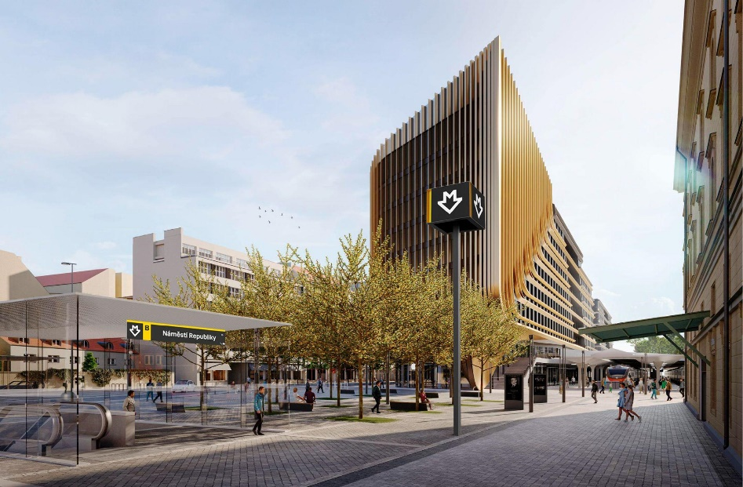
„Praha má nový, přehledný a uživatelsky přívětivý celoměstský orientační a navigační systém. Chci, aby každý vždy snadno nalezl informace o své cestě a zbytečně nebloudil. To se třeba děje při hledání správného východu z metra na komplikovaných přestupních bodech, zastávkách navazujících spojů i při chůzi městem. Pražané se mohou těšit na prvky s moderním vzhledem a na nové digitální nosiče a informace. Čím více dopravních možností v MHD nabízíme, tím přehlednější musí být. Základ je srozumitelnost, dobrá viditelnost a aktuální informace. Kvalitou informací a designem se Praha konečně může srovnávat se světovými metropolemi, jako je New York nebo Londýn,“ uvedl Adam Scheinherr, náměstek primátora hlavního města Prahy pro dopravu, a dodává: „Jeden příklad za všechny. Brzy zahájíme hlavní stavbu metra D. Změní se všechna dopravní schémata nad dveřmi ve vozech metra a na nástupištích, a to i na existujících trasách. Praha získá novou linku, nové přestupní uzly, které na ukazatelích nesmí chybět. Současný navigační systém má kořeny v 70. a 80. letech minulého století. Bereme si z něj to nejlepší, ale od jeho vzniku jej systematicky nikdo nerozvíjel. Chystáme velké krásné stavby jako metro D, nové tramvajové tratě, terminál Smíchov nebo lanovku z Podbaby do Bohnic. Nedovedu si představit, že by tu byl informační systém z minulého století, který by nepracoval s tím, co dnes umí špičkoví designéři, a s množstvím on-line informací, které máme k dispozici. To je jako kdybyste si dali do nového auta místo satelitní navigace kompas.“
Projekt vznikl již v roce 2017, tehdy ještě pod jménem Jednotný informační systém Prahy. Ten měl především sjednotit orientační systém v rámci městského veřejného prostoru i hromadné dopravy a měl také reflektovat na potřebu změny v souvislosti s velkými investičními dopravními projekty v Praze, jako je například nový dopravní terminál Smíchov nebo stavba metra linky D a další. Velké dopravní projekty, ale i potřeba lepší navigace v neustále se rozvíjejícím městě, ještě více zdůrazňují potřebu nového orientačního systému, který odpovídá požadavkům moderní společnosti v 21. století. „Město by mělo být pro své obyvatele i jeho návštěvníky přehledné. Dobrá orientace v městské hromadné dopravě pak nepochybně usnadňuje také pohyb i život lidí v metropoli. Pilotní projekt informačního a navigačního systému bude propojen také s městskou open source datovou platformou Golemio, takže nehrozí uvrtání města do závislosti na jednom dodavateli,“ říká Zdeněk Hřib, primátor hl. m. Prahy, a doplňuje: „Nová podoba a funkčnost systému Čitelná Praha se bude testovat na pilotních projektech, necháme cestující se k němu vyjádřit a teprve poté ji budeme finalizovat. Pražané se tak s novým městským orientačním systémem začnou setkávat od roku 2023. Přitom nemáme v úmyslu všechny současné prvky vyměnit najednou a zbytečně plýtvat prostředky, naopak budeme preferovat jejich postupné nasazení tam, kde plánujeme rekonstrukce, nebo když původní prvky technologicky doslouží,“ dodává Hřib.
Lidé si mohou položit otázku, proč Praha potřebuje systém pro orientaci ve městě, když všichni mají svou vlastní navigaci v kapse v podobě mobilního telefonu. Ukazuje se však, že i v dnešní době má moderní městský navigační systém smysl. „Podle zahraničních zkušeností se potvrzuje, že lidé se ve veřejném prostoru nebo v dopravních prostředcích ujišťují, že jdou správnou cestou, právě pomocí městského orientačního systému, a to i ve chvíli, kdy mají v ruce nejmodernější telefon s mapovými aplikacemi nebo online dopravními informacemi. Naším cílem je to, aby si lidé díky novému jednotnému systému cestování městem užili, mohli se kolem sebe dívat a i z rutinní cesty do práce si udělali zážitek z nového poznání,“ vysvětluje Ondřej Boháč, ředitel IPR hlavního města Prahy.

Soutěž a vítězný návrh
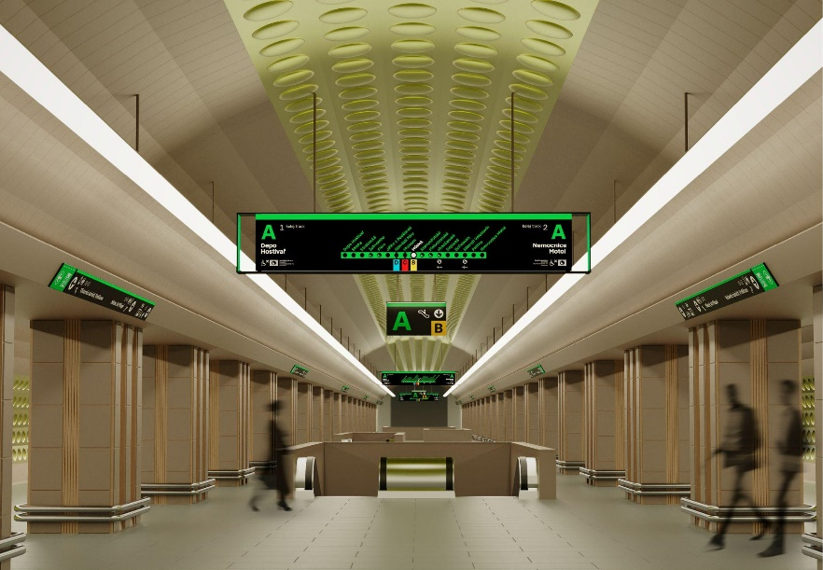
Do mezinárodní soutěže na podobu nového orientačního systému české metropole se mohli přihlásit zájemci z celého světa. Samotná soutěž byla dvoufázová s anonymním hodnocením. Byl tak zaručen rovný a maximálně férový přístup. O soutěž, kterou administrovala společnost Czechdesign, projevilo zájem hned 16 mezioborových týmů, osm českých a osm zahraničních, mimo jiné z Německa, Švýcarska nebo Nizozemska. „Vážíme si toho, že se Praha společně s organizací ROPID a dalšími zapojenými institucemi do tak rozsáhlého projektu pustila. Zájem o soutěž z řad profesionálů z Česka i zahraničí předčil naše očekávání a byl pro nás velkou odměnou. Mimo jiné dokazuje, že je Praha výjimečné město s velkým potenciálem, které si zaslouží zájem a péči. Podařilo se nám získat pro tento projekt zkušené odborníky z celé Evropy nejen z řad účastníků, ale také pro odbornou porotu. I v tomto projektu se potvrdila naše dlouhodobá zkušenost, že dobře sestavený tým nezávislých porotců je jedním z nejdůležitějších faktorů určujících kvalitu a váženost soutěže, přímo ovlivňuje nejen její proces a výsledky, ale také motivaci k přihlášení potenciálních soutěžících,“ shrnula Jana Vinšová, ředitelka odborné organizace Czechdesign.
Mezinárodní porota byla složena z celkem devíti zástupců a měla svou nezávislou a závislou část v poměru pět ku čtyřem hlasům. Porotě předsedal Mike Rawlinson, spolutvůrce navigačních systémů světových metropolí a zakladatel iniciativy Čitelná města. „Vítězný návrh byl vybrán jednomyslně, panovala na tom jednoznačná shoda. Všechny nás oslovilo, že návrh byl velmi propracovaný, podrobný, promyšlený a uvážený. Bylo zřejmé, že samotné nabídce vítězný tým věnoval spoustu času a úsilí. Zároveň podoba návrhu a všech jeho produktů byla čistá, střídmá a v podstatě jednoduchá v pozitivním smyslu slova. Ve výsledku návrh vytváří velmi dobrý dojem, nesoupeří s městem, ale skvěle do něj může zapadnout a stát se součástí celkové identity města. Další aspekty, jako je grafika, užití barev a celá typografie působí promyšleně. Návrh obsahuje patřičnou úroveň detailů k otázkám mapování, zejména ve vztahu, že jde o systém, který pomáhá chodcům pohybovat se snadno po městě a využívat všechno, co jim město může nabídnout. Celkově se práce vložená do návrhu vyplatila a vznikl tak skutečně vysoce funkční orientační systém pro Prahu,“ vysvětluje Rawlinson. Nezávislí porotci byli osloveni z řad předních domácích i světových odborníků nejen na grafický design nebo architekturu, ale především na informační a navigační design. Závislou část reprezentovali zástupci hlavních aktérů vznikajícího jednotného systému, MHMP, ROPID, DPP a IPR.
Pro postup jednotlivých týmů do druhého kola bylo důležité předložit vhodné reference. Porota pak do první fáze soutěže vybrala pět účastníků. Úkolem pro soutěžící vyzvané do první fáze soutěže bylo zpracovat komplexní zadání k vytvoření celkového konceptu informačně-navigačního systému s praktickým znázorněním typografie, barevnosti a především funkčních principů na různorodých 3D výstupech. Předložená řešení hodnotila porota anonymně a do druhé fáze vyzvala autory tři nejrelevantnějších návrhů. Vítěze však porota vybrala jednomyslně, všech devět porotců v anonymním hlasování zvolilo stejný návrh.
V elitní konkurenci světových účastníků uspěl český tým, který prokázal nejen nezbytnou odbornost a řemeslnou kvalitu, ale i vášeň pro tento komplexní projekt. Tým tvoří grafické studio Side2, ateliér A69 architekti a typografické studio Superior Type, doplňuje ho UX designérka Dominika Potužáková a historik a filozof docent Petr Hlaváček. Členové vítězného týmu mají za sebou desítky realizací navigačních systémů pro muzea, školy, bankovní domy, hotely, rezidenční projekty i multifunkční prostory pro desetitisíce návštěvníků. „Už delší dobu jsme s kolegy řešili, že Praha nutně potřebuje aktualizovat podobu navigačního systému, zejména s ohledem na připravované nové dopravní stavby. Současný stav navigace, její nekoncepčnost a roztříštěnost, nás dlouhodobě netěšil. Jakmile byla vypsána soutěž, neváhali jsme a přihlásili se. Navigační systémy jsou poměrně specifická disciplína a navigace v městském prostoru je pak disciplínou královskou. Větší a tak komplexní úkol v českém prostředí se nám již nenaskytne,“ vysvětluje Tomáš Machek ze studia Side2 a pokračuje: „Při práci na navigačním systému obecně není prostor pro přehnaná vizuální gesta, musí se při ní především správným způsobem organizovat informace a sdělované obsahy, řešit množství detailů při zachování funkčního celku a dbát na srozumitelnost. Ještě před soutěží jsme si dělali osobní rešerše městských navigačních systémů po celém světě, utvářeli si vlastní knihovnu dobrých příkladů a podrobně studovali veřejně dostupné manuály. Vedle toho jsme si fotili a měřili stávající prvky a nosiče v Praze a poté jsme si namodelovali v měřítku několik stanic a vestibulů metra pro ověření velikostních vztahů a fungování našeho návrhu. Systém je promyšlen a navržen tak, aby mohl Pražanům sloužit dlouhé desítky let a mohl se rozvíjet ruku v ruce s tím, jak se bude dále rozvíjet i Praha.“
Nový systém však nenajde uplatnění jen v hromadné dopravě. Praha si od něj slibuje také sjednocení navigačních prvků ve veřejném prostoru. V současnosti se o orientační systém stará osm subjektů najednou. Některé orientační prvky si dělají městské části, jinak vypadají pro autobusy, metro a další mají tramvaje. Praha tak chce nabídnout nový systém jednotlivým obcím s tím, že se bude o instalované navigační prvky starat skrze své městské organizace. Tím by se obce mohly zbavit jedné ze starostí a ušetřený čas využít jinak.

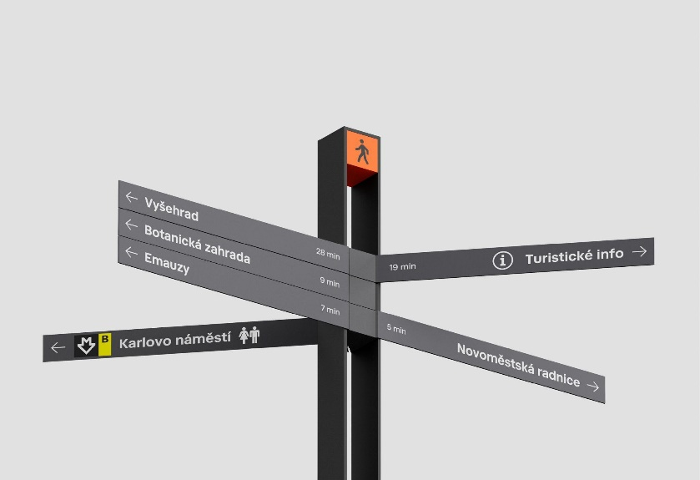
Pilotní projekty
Po dokončení soutěže je na řadě uživatelské testování. „V létě začneme testovat novou podobu systému v rámci pilotních projektů. Půjde třeba o totemy, obelisky, směrovky pro pěší, novou grafiku tabulí v metru nebo informací na zastávkách včetně zcela nových map okolí. Aktuálně připravujeme seznam míst, kde budou pilotní testy probíhat, a také při nich budeme sbírat názory cestujících. Připravujeme i expozice, aby si mohli lidé nový systém prohlédnout. Třeba v prostorách metra nebo prostřednictvím mobilního kontejnerového výstavního systému od IPR. Zpětná vazba nám pomůže dotáhnout finální podobu a funkčnost zejména nových prvků, které budou pro Pražany úplně nové,“ říká Petr Tomčík, ředitel ROPID.
S postupným rozšiřováním nových prvků nebo nové grafiky na stávající prvky Praha naváže od roku 2023. Nejjednodušší to bude s aplikováním nové grafiky na stávající prvky, déle bude trvat výstavba úplně nových nosičů v metru, na zastávkách povrchové dopravy nebo na pěších trasách. „S novým designem jednotného informačního systému se vlastně vracíme k otcům zakladatelům, v tomto případě Rostislavu Vaňkovi a Jiřímu Rathouskému, autorovi jednotného vizuálního stylu pražského metra i legendárního písma Metron, který si řada cestujících pamatuje z dob před ničivými záplavami v Praze. Líbí se mi myšlenka sjednocení informačního systému pražské MHD s tím, který je v ulicích na celém území Prahy. Protože to bude poměrně velká vizuální změna, považuji za důležité nový design jednotného informačního systému nechat otestovat našimi cestujícími. Testování bude probíhat letos v průběhu léta ve stanicích metra Háje a Palmovka, těšíme se na výsledky a věcné podněty veřejnosti. Celá obměna proběhne v rámci přirozené výměny dožilých prvků novými nebo například v rámci rekonstrukcí či modernizací stanic. Proto touto cestou obměna informačního systému potrvá několik let. Považovali bychom totiž v současné složité ekonomicko-politické situaci v Evropě za nehospodárné vyměnit celý informační systém najednou,“ uzavřel Petr Witowski, předseda představenstva a generální ředitel DPP.
Další informace k projektu naleznete na www.pid.cz/citelnapraha

Praha schválila finance na pilotní projekty nového informačního a navigačního systému
Rada hl. m. Prahy schválila 12 milionů Kč pro organizaci ROPID na realizaci pilotních projektů nového informačního a navigačního systému. V návaznosti na připravované nové prvky na zastávkách a v ulicích Prahy i na výsledky graficko-designérské soutěže na podobu těchto prvků pořídí ROPID elektronické informační panely na autobusové zastávky, nové prvky navigačního systému pro pěší a také nové totemy a navigační tabule v přestupních uzlech a na vybraných vlakových nádražích. Zároveň bylo schváleno 1,7 milionu Kč na dofinancování graficko-designérské soutěže a zpracování nového manuálu informačního a navigačního systému. Výsledky graficko-designérské soutěže budou prezentovány v průběhu dubna.

Pilotní projekty nového informačního a navigačního systému realizované ROPIDem
V rámci dosavadních výstupů pracovní skupiny pro pilotní projekty JIS bude organizace ROPID realizovat následující opatření v roce 2022:
- samostatné odjezdové digitální panely na zastávkách BUS poskytující on-line informace o aktuálních odjezdech spojů PID (například na Proseku, Ládví, Budějovické, Poliklinice Modřany nebo Lukách)
- zastávkové označníky v novém městském designu různých typů včetně verze s elektronickým odjezdovým panelem (na zastávkách spravovaných organizací ROPID především na okrajích Prahy)
- totemy zvýrazňující přístup ke stanicím metra a železnice umožňující zlepšit viditelnost jednotlivých stanic metra a především stanic a zastávek železniční dopravy i ze širšího okolí (v pilotních lokalitách Nádraží Holešovice a Háje)
- obelisky a směrovky pro pěší navigaci a navigaci z okolí bodů veřejné dopravy k nim jako náhrada stávajícího turistického dopravního značení, které bude nově sloužit i pro obyvatele Prahy a bude nově obsahovat také mapy okolí (na pilotní pěší trase ze Staroměstského náměstí přes Letnou na Výstaviště a v pilotních přestupních uzlech Palmovka, Florenc a Háje)
- prvky informačního a orientačního systému v rámci železnice na území hl. m. Prahy doplňující stávající celostátní systém Správy železnic, s. o., který vyhoví náročnějším požadavkům cestujících v pražské aglomeraci s důrazem na železniční linky taktové dopravy s krátkým intervalem s cílem jednak podpořit využívání železnice na území hl. m. Prahy a jednak oboustranně zlepšit navigaci a informovanost cestujících v přestupních uzlech (například v pilotních stanicích Praha-Holešovice a Praha-Dolní Počernice)
Na základě výsledků jednotlivých pilotních projektů, během jejichž pilotování v letech 2022-2023 je plánován i průběžný monitoring vnímání jednotlivými uživateli, bude dále rozhodováno o finální podobě i rozsahu implementace těchto prvků pro celé území Prahy a částečně i v rozsahu celého systému Pražské integrované dopravy.

Dofinancování graficko-designérské soutěže na Jednotný informační systém hl. m. Prahy
Na přelomu let 2021 a 2022 proběhla graficko-designérská soutěž, jejímž cílem je určit novou podobu kompletního informačního a navigačního systému pro všechny druhy udržitelné mobility na území Prahy. Na realizaci soutěže a vytvoření kompletního grafického manuálu včetně odzkoušení nových prvků městského mobiliáře bylo původně vyčleněno 7,5 milionů Kč. Celkové náklady na soutěž a s ní související práce byly stanoveny na základě kvalifikovaného odhadu realizační studie, která byla vytvořena již v průběhu roku 2019. Během odborných konzultací s administrátorem soutěže, organizací Czechdesign, došlo k rozšíření zadání (vypracování výrobních dokumentací jednotlivých výstupů, potřeba více variant některých prvků s přihlédnutím na jejich umístění apod.) a promítnutí nárůstu cenové hladiny, jenž měl vliv na zvýšení rozpočtu projektu, a to o 1,7 mil. Kč. Důvodem navýšení je skutečnost, že došlo k přesnější definici rozsahu řešených prvků, který je vyšší, než předpokládala realizační studie. Zároveň se podařilo přesněji definovat náklady na zajištění licence na dílo, včetně licencí na písmo a piktogramy.

Cyklobus PID do Českého ráje vyjíždí 28. 5. 2022
Od 28. května 2022 bude v rámci turistických autobusů v mikroregionu Český ráj obnoven cyklobus v trase Mladá Boleslav – Mnichovo Hradiště – Kněžmost – hrad Kost – Sobotka. Turistický autobus nabídne spojení dvakrát denně z Mnichova Hradiště přes Valečov, Kněžmost a hrad Kost do Sobotky a třikrát denně mezi Mnichovým Hradištěm a Kněžmostem. V provozu bude o víkendech a svátcích od 28. května do 28. září 2022. Garantovaná kapacita jsou čtyři kola.
Na zastávce Mnichovo Hradiště, nám. je návaznost na autobusovou linku 345 z/do Prahy (Praha, Černý Most – Mladá Boleslav – Hodkovice nad Mohelkou – Liberec).
Mezi nejatraktivnější oblasti Českého ráje patří skalní města. Navštívit jich tu můžete hned několik. Nedaleko Jičína leží Prachovské skály typické svými věžemi. Mezi Turnovem a Jičínem najdeme známé Hruboskalské skalní město zvané Skalák a také menší Borecké skály. Na Maloskalsku jsou to Besedické skály a dále směrem k Turnovu Klokočské skály. Nedaleko Mnichova Hradiště pak najdeme oblíbené Příhrazské skály a zbytky skalního hradu s jedinečnými výhledy – Drábské světničky.
Dominantou a symbolem Českého ráje je zřícenina hradu Trosky, ale k návštěvě je zde celá řada dalších památek – cyklobus 997 obsluhuje mimo jiné obec Sobotka a obec Libošovice, kde blízko autobusové zastávky Libošovice, Podkost, hrad Kost se nachází jeden z nejzachovalejších, nejvýznamnějších a zároveň posledních středověkých hradů v České republice – hrad Kost https://www.kost-hrad.cz/. V obci Sobotka se nachází lovecký zámeček Humprecht, který tvoří krásnou dominantu krajiny a je proslulý svou akustickou, takřka 17 m vysokou, hudební síní https://www.humprecht.cz/. Za návštěvu rovněž stojí Mnichovo Hradiště, Hrubý Rohozec či Dětenice. Je zde také mnoho zřícenin, skalních hradů a vyhlídek. Nádherný výhled se nabízí například z Kozákova, nejvyšší hory Českého ráje.
Malebnost Českému ráji dodávají stavby lidové architektury. Obdivovat je můžete například ve Vesci u Sobotky, v osadě Mužský, ve čtvrti Trávníky v Železném Brodě a na mnoha dalších místech.
Více informací k Českému ráji je k dispozici zde: https://www.cesky-raj.info/cs/co-navstivit/

